СПОРТИВНО-ПРОФЕССИОНАЛЬНЫЙ КЛУБ «УСПЕХ» г. НОВОСИБИРСК
РСОО «ФЕДЕРАЦИЯ КАРАТЭ ПРИМОРСКОГО КРАЯ»
ФЕДЕРАЦИЯ КАРАТЭ НАХОДКИНСКОГО ГОРОДСКОГО ОКРУГА
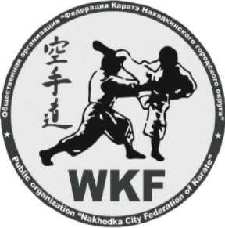
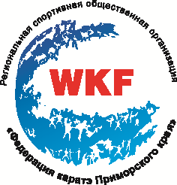


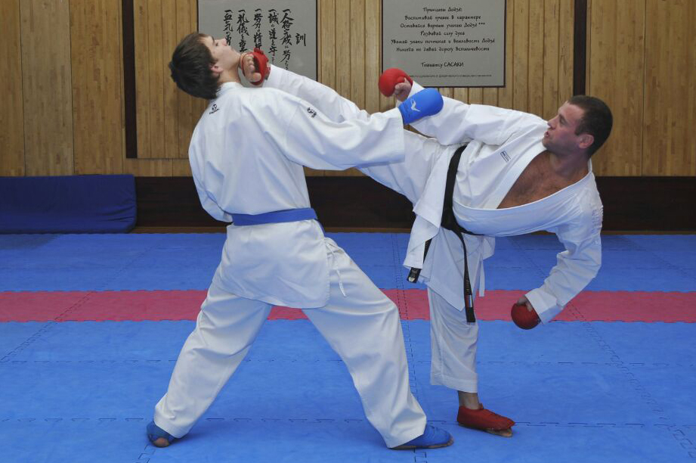

ПОЛОЖЕНИЕ О ПРОВЕДЕНИИ
СЕМИНАРА ПО КАРАТЭ (WKF)
ПОД РУКОВОДСТВОМ
ИСЛАМУТДИНА ЭЛЬДАРУШЕВА
В ПРИМОРСКОМ КРАЕ
(26 - 27 сентября 2015 г. Находка)

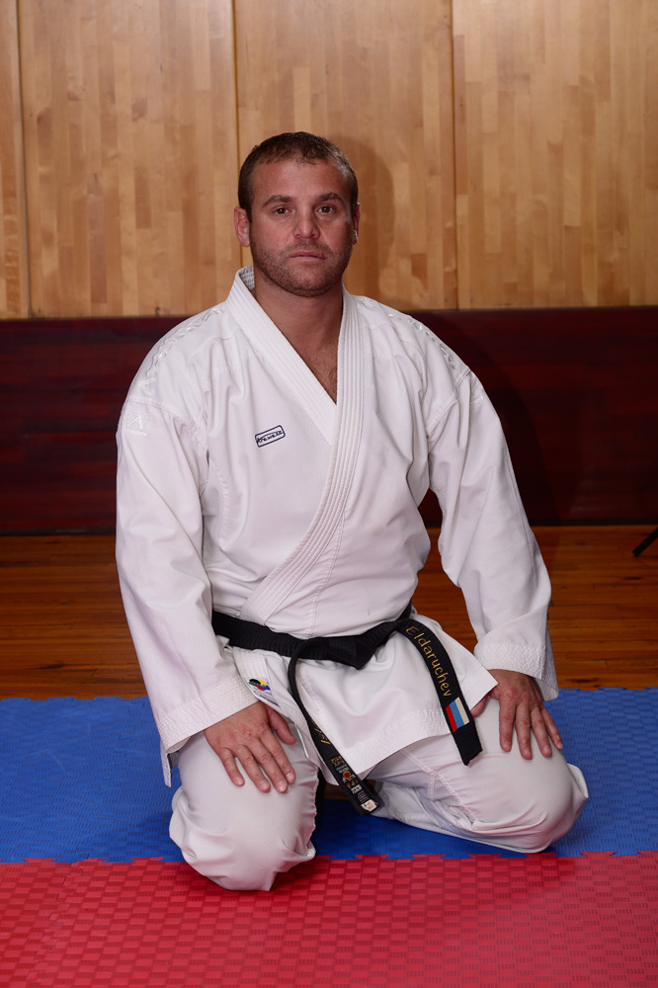
ИСЛАМУТДИН ЭЛЬДАРУШЕВ

Достижения:
Заслуженный Мастер спорта России по каратэ
18-ти кратный чемпион России по кумитэ
1995-1997 г. - 3-х кратный Чемпион Европы среди кадетов и
юниоров
1999 г. - серебряный призер Чемпионата Мира, (Болгария)
1999 г. - чемпион Мира в команде, (Болгария)
1999 г. - бронзовый призер Европы, (Греция)
2004 г. - серебряный призер Чемпионата Европы, (г.Москва)
- г. - чемпион Европы в команде, (г.Москва)
- г. - чемпион Всемирных Игр, (Германия)

- г. - чемпион Европы в команде, (Словакия)
- г. - серебряный призер Чемпионата Мира, (Япония)
- г. - серебряный призер Всемирных Игр, (Тайвань)
- г. - бронзовый призер Чемпионата Мира, (Сербия)

1. ЦЕЛИ И ЗАДАЧИ
Семинар проводиться с целью:
- повышение мастерства спортсменов Приморского края и Дальневосточного федерального округа;
- повышение квалификации тренеров;
- развитие и популяризация каратэ на территории Приморского края и Дальневосточного федерального округа;
- обмен опытом между спортсменами и тренерами.

2. ВРЕМЯ И МЕСТО ПРОВЕДЕНИЯ
Семинар проводиться с 26-27 сентября 2015 г., по адресу: Приморский край, г.Находка, спортивный комплекс «Портовик» (ул.Красноармейская 7).
Телефон организационного комитета семинара 8-914-078-56-09, E-mail: kensei111@mail.ru (Скрипчук Евгений Сергеевич).
Секретарь семинара - Лялина Татьяна Алексеевна
8-914-701-02-90.
Заезд участников семинара – 25 сентября 2015 г.
Начало тренировок – 26 сентября в 12-00 ч.

3. РУКОВОДСТВО ПРОВЕДЕНИЯ СЕМИНАРА
Общее руководство подготовкой и проведением семинара осуществляется Общественной организацией «Федерацией каратэ» Находкинского городского округа.

4. УСЛОВИЯ ДОПУСКА К СЕМИНАРУ
К участию в семинаре по кумитэ допускаются спортсмены с 8 лет (не ниже 7 кю), культивирующие каратэ.
Все участники семинара по кумитэ должны иметь накладки образца WKF (WKC) и другие индивидуальные средства защиты.
ВНИМАНИЕ! Все участники семинара должны иметь ПОЛИС СТРАХОВАНИЯ ОТ НЕСЧАСТНОГО СЛУЧАЯ, действующий на период проведения семинара.

5. ПРОГРАММА СЕМИНАРА

25 сентября: | Заезд участников
26 сентября:
11-00 - 12-00 ч. | Регистрация участников
12-00 - 14-00 ч. | Тренировка младшей группы
14-00 - 15-30 ч. | Обед
15-30 - 17-30 ч. | Тренировка старшей группы
27 сентября:
11-00 - 13-00 ч. | Тренировка младшей группы
13-00 - 14-30 ч | Обед
14-30 - 16-30 ч. | Тренировка старшей группы
16-30 - 17-30 ч. | Общее фотографирование.  Выдача участникам семинара памятной атрибутики

6. ТЕМЫ ТРЕНИРОВОК

Младшая группа (спортсмены 8-12 лет):
- Постановка стойки. Функция стойки в спортивном каратэ.
- Правильное положение. Значение стойки в поединке.
- Скорость. Взрыв, общая скорость, скорость рук, ног.
- Атакующие и встречные действия руками.
- Атакующие и встречные действия ногами.
- Дистанция. Упражнения для развития чувства дистанции в поединках.
- Психология поединка. Оценка соперника. Поведение при уступании в счете. Поведение при ведении в счете, при нарушении.
- Особенности техники кумитэ для детей. Основные комбинации.
- ОФП и СФП для детей занимающихся каратэ.
Старшая группа (спортсмены 13 лет и старше):
- Скорость. Взрыв, общая скорость, скорость рук, ног.
- Атакующие и встречные действия руками.
- Атакующие и встречные действия ногами.
- Дистанция. Роль и смысл дистанции в спортивном каратэ.
- Психология поединка. Оценка соперника. Поведение при уступании в счете. Поведение при ведении в счете. При нарушении.
- Методика тренировки тактики в каратэ (работа с высоким соперником, агрессивным соперником или работающим вторым номером.)
- Бросковая техника в каратэ.
- Роль ОФП и СФП для поединка в каратэ.

7. ПОРЯДОК И СРОК ПОДАЧИ ЗАЯВОК
Предварительные заявки с точным количеством участников семинара подать до 20 сентября 2015 г., E-mail: kensei111@mail.ru (Скрипчук Евгений Сергеевич).
Официальные заявки с оплатой заявочного взноса по установленной форме подаются 26 сентября 2015 г., до 11-00 ч. секретарю семинара Лялиной Татьяне Алексеевне.

8. ФИНАНСИРОВАНИЕ СЕМИНАРА
Расходы связанные с организацией проведения семинара (оформление и аренда спортивного зала, изготовление памятной атрибутики) несет Федерация каратэ Находкинского городского округа.
Расходы по проезду, проживанию и питанию участников, тренеров несут командирующие организации.
Присутствие зрителей – НЕ ДОПУСКАЕТСЯ (за исключением приглашенных лиц и почетных гостей)
Участие в семинаре президентов (руководителей) Федераций каратэ – БЕСПЛАТНОЕ.
Фото и видеосъемка тренировочных занятий (по одному фотографу и видео оператору от федерации) – БЕСПЛАТНА.
Заявочный взнос за участие в семинаре – 1500 рублей.

9. ДОПОЛНИТЕЛЬНАЯ ИНФОРМАЦИЯ
Проживание:
Гостиница «Меркурий», тел.8 (4236) 643-843 – администратор гостиницы.
Гостиничный комплекс «Юань Дун», Находкинский проспект 51, тел. 8 (4236) 659-015, 8 (4236) 620-466, 8 (924) 129-18-92 – администратор гостиницы.
Гостиница «Горизонт», тел. 8 (4236) 636-230
Гостиница «Диалог», тел. 8 (4236) 640-761 (рядом с с/к «Портовик»)
Гостиница «Надежда», 8 (4236) 698-595
Бронирование мест в гостинице с точным числом спортсменов осуществляется заблаговременно. Заявки на бронирование мест подаются до 20 сентября 2015 г.
Питание:
Питание участников будет организованно в спортивном комплексе «Портовик» в дни проведения семинара. По вопросам питания обращаться по телефону – 8 (914) 079-98-91 (Иванова Анастасия Юрьевна). Заявки на питание подаются до 20 сентября 2015 г.

ДАННОЕ ПОЛОЖЕНИЕ ЯВЛЯЕТСЯ ОФИЦИАЛЬНЫМ ВЫЗОВОМ НА СЕМИНАР ПО КАРАТЭ (WKF) ПОД РУКОВОДСТВОМ
ИСЛАМУТДИНА ЭЛЬДАРУШЕВА

